Администрация города Челябинска

Архивное управление

ПОРЯДОК ВЕДЕНИЯ УЧЕТА ДОКУМЕНТОВ

В АРХИВЕ ОРГАНИЗАЦИИ – ИСТОЧНИКЕ КОМПЛЕКТОВАНИЯ МУНИЦИПАЛЬНОГО АРХИВА ГОРОДА ЧЕЛЯБИНСКА

Челябинск

2024

Оглавление

|  |  |  |
| --- | --- | --- |
|  | Введение |  |
|  | Документальный фонд организации | 3-4 |
|  | Система учетных документов в архиве организации | 4-5 |
|  | Основные требования к ведению учета | 5-6 |
|  | Назначение и порядок ведения основных учетных документов |  |
| 4.1 | Номенклатура дел | 6-7 |
| 4.2 | Описи дел (документов) | 7-11 |
| 4.3 | Книга учета поступления и выбытия дел, документов | 12-19 |
| 4.4 | Лист фонда | 19-25 |
| 4.5 | Дело фонда | 25-28 |
|  | Назначение и порядок ведения вспомогательных учетных документов |  |
| 5.1 | Список фондов | 29-33 |
| 5.2 | Реестр описей | 34-38 |
|  | Порядок учета документов в архиве организации |  |
| 6.1 | Учет поступления документов | 38-41 |
| 6.2 | Снятие документов с учета | 41-44 |
| 6.3 | Учет изменений в составе и объеме фондов по результатам внутриархивных работ | 44 |
|  | Приложение 1 – Бланки учетных документов |  |
|  | Приложение 2 – Образцы заполнения учетных документов |  |
|  | Приложение 3 – Варианты процессов и учетные документы к ним |  |
|  | Приложение 4 – Схемы |  |

**Введение**

Деятельность организации любой формы собственности сопровождается образованием некоторого количества документов, а весь комплекс образующихся документов составляет документальный фонд организации. Документальный фонд подлежит учету, причем, как вид деятельности, учет для организации не только нужен и удобен в работе с документами, но и обязателен. Об обязательности учета документов говорят:

1. статья 17 Федерального закона от 22.10.2004 № 125-ФЗ «Об архивном деле в Российской Федерации». Она обязывает организации обеспечить сохранность документов, образовавшихся в их деятельности в течение сроков установленных законодательством;
2. пункт 114 «Правил организации хранения, комплектования, учета и использования документов Архивного фонда Российской Федерации и других архивных документов в государственных органах, органах местного самоуправления и организациях», утвержденных приказом Федерального архивного агентства от 31.07.2023 № 77 (далее – Правила 2023 года). Он гласит о том, что «учету подлежат все документы, находящиеся в организации на хранении, в том числе документы по личному составу, копии документов, включенные в фонд пользования (приналичии таковых), описи дел (документов), в том числе электронных».

Учет документов необходим не только для обеспечения сохранности и контроля наличия документов, на протяжении установленных сроков их хранения, но и способствует быстрому и удобному в работе поиску необходимой информации.

Настоящие методические рекомендации «Порядок ведения учета документов в архиве организации-источнике комплектования муниципального архива города Челябинска» подготовлены работниками Архивного управления Администрации города Челябинска (далее – Управление) в целях оказания методической помощи работникам, ответственным за архив в организациях-источниках его комплектования.

В настоящей методической разработке рассмотрены виды и состав учетных документов, приведен примерный порядок учета документов, обозначены правила и особенности их ведения, показана взаимосвязь процессов (действий) при организации учета документов в организации.

1. **Документальный фондорганизации**

Документальный фонд организации состоит из оформленных соответствующим образом и сформированных по годовым разделам дел. В годовые разделы дела формируются в соответствии с требованиями ведения делопроизводства и на основании утвержденной номенклатурой дел организации.

Часть документального фонда со временем становится архивным. Архивным фондом становятся документы, включенные в годовые разделы описей дел, в том числе:

1. документы Архивного фонда Российской Федерации (документы постоянного срока хранения).

В состав Архивного фонда Российской Федерации подлежат включению документы, имеющие политическое, экономическое, научное, социальное, культурное, историческое или иное значение для организации, населенного пункта и страны в целом;

1. документы временных (свыше 10 лет) сроков хранения, в том числе по личному составу.

Для обеспечения сохранности документов в организации необходимы:

* отдельно выделенное помещение, оснащенное оборудованием для обеспечения нормативных условий хранения;
* создание и ведение учетных документов;
* назначение ответственного за ведение учета и обеспечение сохранности.

Ответственность за ведение учета и обеспечение сохранности в организации возлагается на его структурное подразделение (архив (при наличии), общий отдел) или специально выделенный работник.

1. **Система учетных документов в архиве организации**

Учету в организации полежат как архивный фонд, так и документальный, в том числе:

* неописанные документы (документы, не вошедшие в состав описей);
* копии фонда пользования (при наличии);
* описи дел, документов;
* документы организаций предшественников (при наличии).

Для обеспечения учета носителей информации должны вестись учетные документы. Учетные документы представляют собой комплекс взаимосвязанных документов учета, которыеусловно делятся на 2 вида: основные (обязательные) и вспомогательные. На основе учетных документов составляются сведения об объеме и составе документов Архивного фонда Российской Федерации (паспорт архива). Кроме того, комплекс учетных документов не может существовать без документов, на основании которых производится учет поступления и выбытия дел.

В состав основных (обязательных) учетных документов входят:

1. книга учета поступления и выбытия дел, документов;
2. опись дел (документов), в том числе электронных;
3. лист фонда;
4. дело фонда.

К вспомогательным учетным документам относятся:

* список фондов;
* реестр описей;
* книга выдачи единиц хранения во временное пользование;
* топографические указатели (постеллажный и пофондовый) (при наличии в организации архивохранилищ);
* каталоги;
* указатели;
* иные вспомогательные учетные формы.

Документы, на основании которых производится учет:

* номенклатура дел;
* акт приема-передачи документов на хранение;
* акта о технических ошибках в учетных документах;
* акта об обнаружении документов (не относящихся к фонду или архиву и неучтенных ранее);
* акта о необнаружении архивных документов, пути розыска которых исчерпаны;
* акта о неисправимых повреждениях архивных документов;
* акт об утрате документов;
* акт о выделении к уничтожению документов, не подлежащих хранению;
* акт о разделении (объединении) дел;
* акт о включение в дело новых архивных документов.

Формы учетных документов предусмотрены Правилами 2023 года, их рекомендуемые формы приведены в приложениях к данному документу.

Учетные документы архива организации могут вестись как в традиционном формате (на бумажном носителе), так и с применением информационных технологий (в электронном формате), но с обязательным выводом учетных форм на бумажный носитель.

Все учетные документы архива организации, за исключением описей дел, ведутся в одном экземпляре, являются внутренними документами архива организации и пользователям (третьим лицам) не выдаются, должны хранятся в сейфах или металлических шкафах архивохранилища или в кабинете у работника, ответственного за архив.

1. **Основные требования к ведению учета**

Основными единицами для учета документов являются архивный фонд и единица хранения (дело).

В учете выделяется несколько процессов:

* учет поступления и выбытия дел;
* учет количества и состава дел (документов), в том числе изменения;
* учет использования документов.

Учет документов основан на следующих принципах:

1. *полнота и достоверность учетных данных* (внесение сведений в разных документах учета позволяет производить взаимопроверку данных, обеспечивая при этом их достоверность);
2. *централизация* (ответственность за учет и сохранность документов в организации возлагается на работника, ответственного за архив);
3. *унификация* (в целях учета применяется единая система, в том числе: учетные формы и единицы учета);
4. *преемственность* (последовательные действия, взаимосвязанность учетных документов и информации содержащейся в них позволяют обеспечить непрерывность процесса, начиная со стадии делопроизводства в организации (номенклатура дел) и заканчивая учетом документов в муниципальном архиве, а также в архивной службе страны в целом);
5. *динамичность* (своевременное внесение сведений в учетные документы позволяет располагать достоверной информацией о количественном и видовом составе документов в режиме он-лайн);
6. *системность* (взаимосвязь учетных документов, взаимодополняемость учетных данных, содержащихся в них, обеспечивают единство принципов отражения учетной информации).

Основные требования к ведению учета документов в архиве организации:

1. учетные документы заполняются аккуратно, разборчивым подчерком, исправления в них не допускаются;
2. любые изменения должны вноситься своевременно (в течение 3 рабочих дней) и только на основе соответствующих документов, оформленных в установленном порядке;
3. записи вносятся во все экземпляры учетных документов с указанием даты внесения сведений и данных о работнике, вносившем изменения (ФИО, должность).
4. **Назначение и порядок ведения**

**основных (обязательных)учетных документов**

* 1. **Номенклатура дел**

Номенклатура дел не входит в список обязательных учетных документов, но без этого документа сложно представить всю систему учета, так как именно этот документ отвечает за систематизацию и учет всего документального фонда организации, поэтому в учете его стоит поставить на первые позиции. Сведения данного учетного документа целиком и полностью используются не только в работе (формирование документов в дела), но и в архивном учете. На основании заголовков дел номенклатуры формируются годовые разделы описей дел и актов о выделении к уничтожению документов, не подлежащих хранению, а итоговая запись номенклатуры служит для контроля количественных показателей в других учетных документах.

Рассмотрим взаимосвязь показателей разделов номенклатуры, в том числе информационных (основной раздел номенклатуры дел) и количественных (итоговая запись номенклатуры дел), а также связь данных номенклатуры дел с годовыми разделами описей.

Откуда берутся данные для заполнения итоговой записи к годовому разделу номенклатуры дел? Конечно же, из основного раздела. На рисунках ниже, представлена взаимосвязь сведений основной части номенклатуры дел и ее итоговой записью.

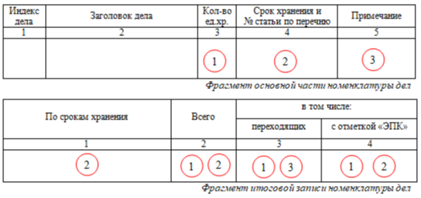

Графа 3 основной части номенклатуры дел (на схеме 1) учитывается при заполнении граф 2 (всего), 3 (переходящих) и 4 (с отметкой ЭПК) итоговой записи;

Графа 4 основной части определяет сроки хранения документов (на схеме 2). Сведения данной графы применяются для подсчета количественного показателя и вносятся в графы 2 и 4 итоговой записи, соответствующим строкам графы 1.

Информация графы 5 основной части номенклатуры дел учитывается при заполнении графы 3 итоговой записи. В данную графу вносится количественный показатель о переходящих делах в годовом разделе.

При работе с номенклатурой дел, после ее введение в действие, желательно в графу 5 внести информацию, которая в дальнейшем облегчит заполнение итоговых сведений, в том числе:

1. фамилию и должность ответственного за формирование дела в течение делопроизводственного года;
2. место хранения подлинников документов (указывается, если в заголовке дела имеется ссылка на копию);
3. год начала формирования переходящего дела.

Качественное заполнение сведений о документах в основном разделе номенклатуры дел, в том числе в графе 5 «Примечание» о переходящих делах (с какого года ведется документ), значительно облегчит подготовку итоговых сведений годового раздела номенклатуры дел и предоставит плановые учетные сведения, в том числе о количестве дел по срокам их хранения.

* 1. **Описи дел (документов), в том числе электронных**

Описи дел предназначены для поединичного и суммарного учета единиц хранения, закрепления их порядковой систематизации, учета изменений состава и объема документов, включенных в опись дел.

Составление годового раздела описи дел включает в себя оформление основной (заголовочной части) и фиксацию учетных данных в ее описательной части.

Данные о документах вносятся в годовой раздел описи дел, большая часть информации берется из номенклатуры дел. Взаимосвязь номенклатуры дел и годового раздела описи дел схематически представлено на рисунке ниже.

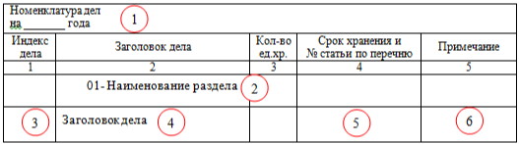

*Фрагмент основной части номенклатуры дел*

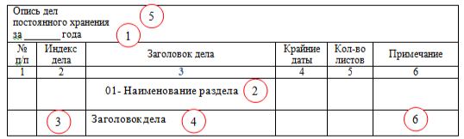

*Фрагмент описи дел постоянного срока хранения*

При составлении основной (заголовочной) части описи дел используется основная часть номенклатуры дел, из которой переносятся:

1. годовой раздел;
2. наименования подразделов;
3. индекс документа;
4. заголовки дел;

Кроме того, учитываются сроки хранения документов (см. «5» в схеме) и информация графы 5 «Примечание», в том числе сведения о переходящих делах других годовых разделов (см. «6» в схеме).

На основании графы 4 (срок хранения) основной части номенклатуры дел формируются описи в соответствии со сроком хранения, в том числе на документы:

* постоянного срока хранения;
* по личному составу;
* временных сроков хранения (свыше 10 лет).

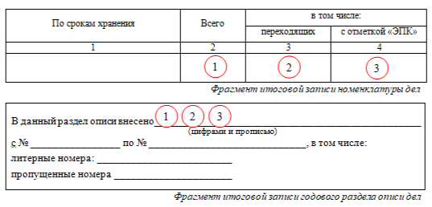

При подготовке и оформлении итоговой записи годового раздела описи дел учитываются:

* фактическое количество включенных в опись единиц хранения;
* первый и последний номера единиц хранения;
* особенности нумерации дел (литерные, пропущенные номера в описи дел).

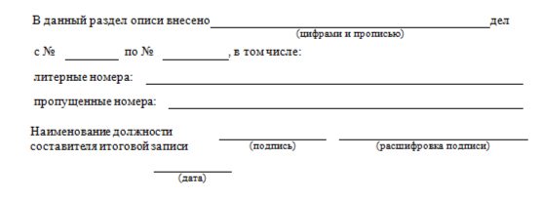

*Фрагмент итоговая запись описи дел*

При составлении описи дел в организации необходимо помнить, что дела, внесенные в годовые разделы сводных описей, шифруются после утверждения годового раздела сводной описи ЭПК (до этого архивный шифр проставляется карандашом). Следовательно, литерных и пропущенных номеров в качественно составленном годовом разделе описи организации быть не должно.

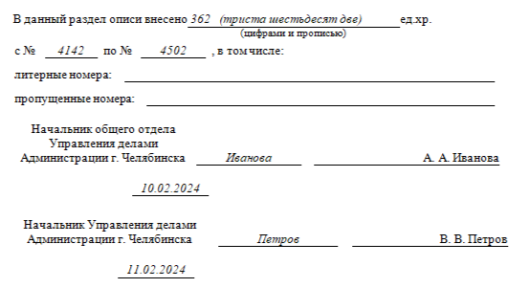

*Образец оформления*

*итоговой записи годового раздела описи дел*

В учетную запись описи дел могут вноситься изменения, путем составления новой итоговой записи. Основание для внесения изменений в итоговую запись описи дел могут служить:

* проверка наличия и состояния архивных документов, в ходе, которой были обнаружены неучтенные ранее дела или же их утрата;
* проведение экспертизы ценности документов при выделении их к уничтожению, если в результате работ обнаружены документы, подлежащие включению в опись дел.

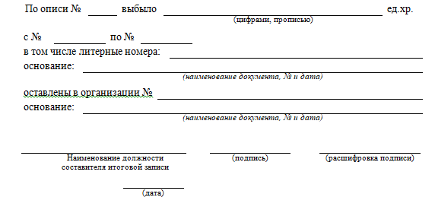

*Фрагмент*

*новой итоговой записи описи дел*

Новая итоговая запись размещается на отдельном листе после штампа ЭПК, подписывается составителем с указанием должности и даты составления. Листы с новыми итоговыми записями являются неотъемлемой частью соответствующей описи дел.

Важно!

1. Присвоение литерного номера делу производится по согласованию с куратором муниципального архива.
2. В предыдущую итоговую запись изменения вносить запрещено.
3. При составлении новой итоговой записи утвержденная/согласованная опись повторно на ЭПК не представляется.
4. Информация об изменениях отображается во всех учетных документах, в том числе в акте, послужившим основанием для внесения изменения.
5. Изменения могут вноситься только на основании соответствующих актов, оформленных в установленном порядке.
6. Новая итоговая запись вносится во все экземпляры описи, в том числе в экземпляры, хранящиеся в наблюдательном деле муниципального архива.

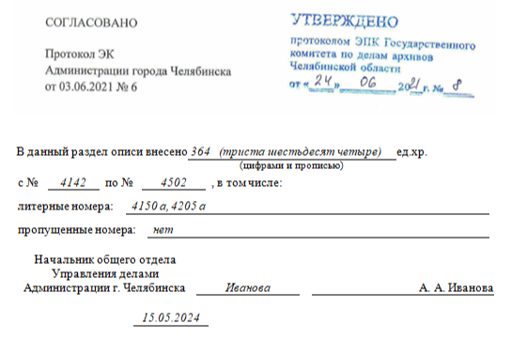

*Образец оформления*

*новой итоговой записи описи дел*

При передаче документов оформляется дополнительная итоговая запись, в которой указываются:

* количество фактически переданных дел с уточнением литерных номеров (при наличии);
* наименование, дата и номер документа, послужившего основанием для передачи дел;
* перечень документов оставленных в организации во временное пользование;
* наименование, номер и дата документа – основания;
* подписи и расшифровки подписей работника, ответственного за учет в архиве организации.

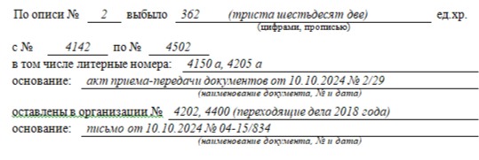

*Образец оформления*

*итоговой записи подтверждающей передачу дел*

После внесения изменений (добавление литерных дел, передача документов и другое) в итоговую запись годового раздела описи дел, рекомендуется составление итоговой записи

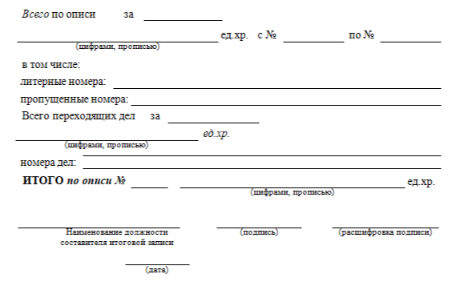

*Фрагмент итоговой записи описи дел*

Итоговая запись отображает сведения о фактическом количестве документов по описи дел, а также их годовых разделах. Информация итоговой записи служит для учета и контроля наличия документов в архиве организации.

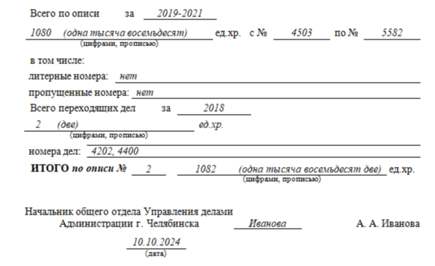

*Образец оформления итоговой записи*

Итоговые записи рекомендуется оформлять на отдельном листе, располагая их в хронологической последовательности. Листы с итоговыми записями следует располагать в конец каждого из экземпляров описи.

**4.3. Книга учета поступления и выбытия дел, документов**

Книга учета поступления и выбытия дел, документов (далее – Книга учета) предназначена для учета движения документов (поступление, выбытие), а также для описанияих количества, состава и состояния.

Рассмотрим порядок заполнения данного учетного документа и особенности внесения информации в него.

Книга учета (приложение № 1) начинается с титульного листа

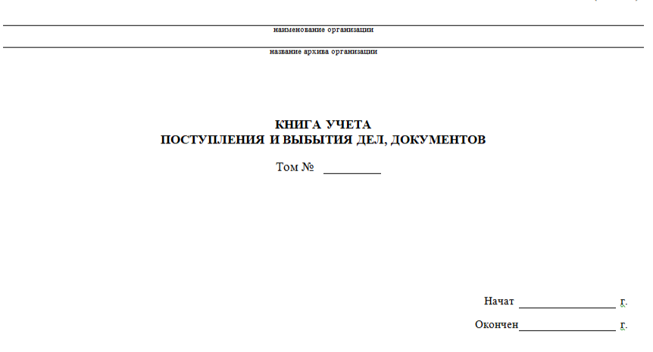

*Титульный лист Книги учета*

На титульном листе Книги учета указываются:

1. полное официальное наименование организации (в соответствии с уставными документами на момент заполнения учетного документа);
2. название архива

Если архив является структурным подразделением организации, то перед наименованием организации следует добавить слово «архив», например:

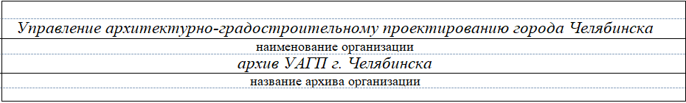

*Образец оформления титульного листа*

Если функции архива в организации возложены на структурное подразделение или конкретного работника организации, то строка «название архива» не заполняется, например:



*Образец оформления титульного листа*

1. название документа – *Книга учета поступления и выбытия дел, документов;*
2. номер тома.

Впервые заполненному учетному документу присваивается № 1, каждой последующей Книги учета – очередной порядковый номер;

1. дата начала и дата окончания ведения Книги учета.

Если Книга учета в организации одна на весь период ее деятельности, то заполняется только «дата начала», «дата окончания» может быть заполнена в случае ликвидации организации.

Если Книга учета имеет несколько томов, то каждый завершенный том должен иметь 2 заполненных даты: дата начала и окончания ведения тома.

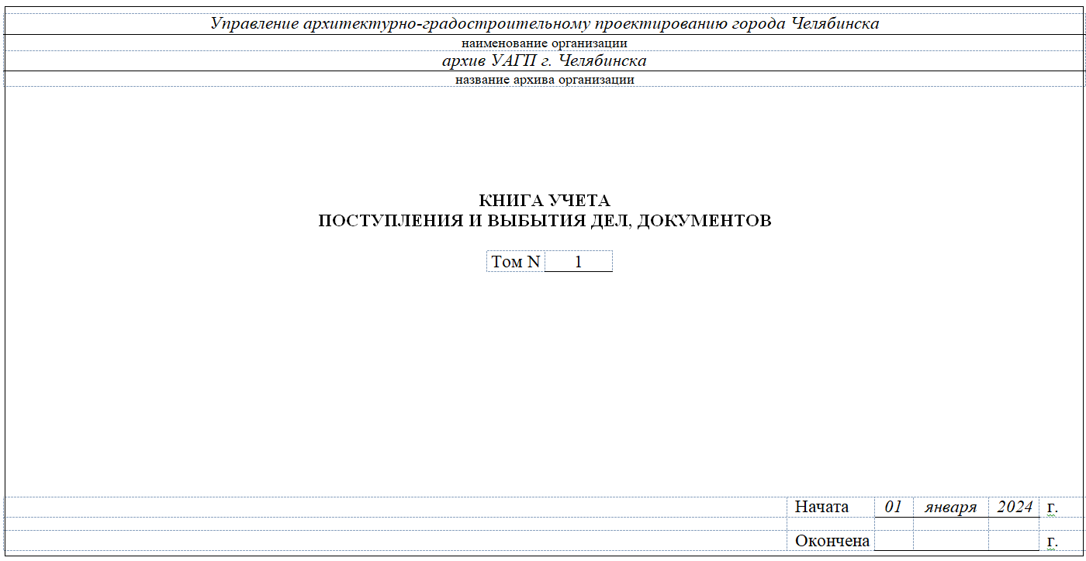

*Образец оформления титульного листа*

Основной раздел Книги учета имеет табличный формат и состоит из 16 граф. При заполнении данного раздела последовательно вносятся все первичные и повторные поступления (выбытия) дел, документов, включая обнаруженные и неучтенные ранее документы.

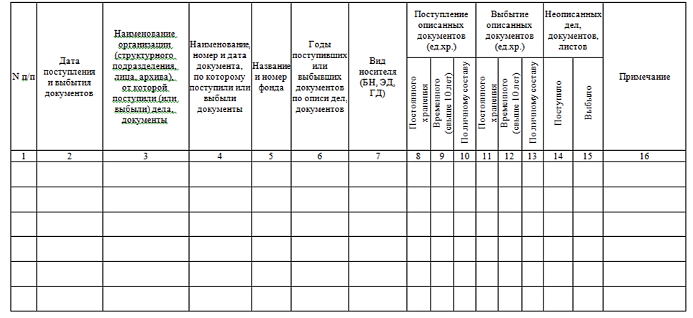

*Фрагмент документа (основной раздел)*

Записи в Книгу учета вносятся раздельно по каждой описи. Графы с 1 по 7 заполняются независимо от вида описи, в графы с 8 по 10 информация вносится по видам документов.

Рассмотрим подробнее заполнение каждой графы основного раздела Книги учета.

В *графе 1* указывается порядковый номер каждой записи. Одно поступление – один порядковый номер. Нумерация записей может вестись в пределах года, то есть в каждом году нумерация будет начинаться с первого номера. При незначительном движении в учете нумерация может быть сплошной за весь период деятельности.

Каждое поступление или выбытие получает свой порядковый номер (валовая последовательность в пределах отчетного года), независимо от того, является данное поступление первым или повторным, а также от количества поступивших документов и фондов. При поступлении дел из нескольких фондов данные по каждому фонду записываются с новой строки, но за тем, же порядковым номером.

В *графу 2* вносится дата поступления или выбытия документов.

Датой поступления или выбытия дел является дата фактического совершения действий: поступление – дата приема в архив организации, выбытие – дата передачи дел в  муниципальный архив на постоянное хранение, передача документов с истекшими сроками хранения для утилизации или передача документов организации-правопреемнику.

В *графу 3* необходимо внести сведения о передающей стороне: наименование структурного подразделения организации, от которой поступили документы, или куда они были переданы (муниципальный архив, организация правопреемник).

Если документы поступают из сторонней организации (в случае ликвидации или реорганизации), то указывается ее полное наименование.

Рекомендуем не игнорировать заполнение данной графы, так как структура организации может измениться и сведения данной графы будут востребованы.

*Графа 4* – наименование, номер и дата документа, по которому поступили или выбыли документы.

Учет движения документов (поступление, выбытие) осуществляется на основании:

* годового раздела описи дел, документов структурного подразделения и/или сводной описи дел организации;
* номенклатуры дел при отсутствии описей дел, документов (используется для неописанных документов, поступающих из структурных подразделений);
* акта приема-передачи архивных документов в организацию, осуществляющую деятельность по хранению документов;
* акта о выделении к уничтожению документов, не подлежащих хранению.

Кроме того основанием для постановки на учет или снятия с него могут послужить результаты проведения отдельных видов архивных работ, в том числе:

1. проверка наличия и состояния архивных документов, в ходе, которой были обнаружены неучтенные единицы хранения. Итоговым документом проведения данного вида работ являются:

* акта об обнаружении документов, не относящихся к данному архивному фонду, неучтенных ранее;
* акта о необнаружении архивных документов, пути розыска которых исчерпаны;
* акта о неисправимых повреждениях архивных документов;

1. сверка учетных документов, по итогам которой выявлены ошибки, допущенные при подсчете количества единиц хранения. Результат проверки оформляется в форме акта о технических ошибках в учетных документах;
2. реставрация архивных документов, в ходе которой произошло разделение исходного дела на несколько дел или документы были объединены в одно дело. Производилась переработка имеющихся описей дел, в результате которой произошли изменения: разделение или объединение документов в делах. Результат работ оформляется:

* актом о разделении, объединении дел, включение в дело новых архивных документов;
* актом описания архивных документов, переработки описей.

*Графа 5* – название и номер фонда.

В данной графе указывается наименование передаваемого архивного фонда согласно описи дел и его номер.

В организациях-источниках комплектования муниципального архива номер фонду присваивается архивом после первого поступления документов к нему на постоянное хранение.

В *графе 6* проставляются крайние даты поступивших или выбывших документов, включенных в опись. При поступлении неописанных документов, крайние даты которых не определены, данная графа не заполняется.

*Графа 7* содержит информацию о виде носителя, вносится в графу в буквенном выражении.

* БН – документы на бумажном носителе,
* ЭД – электронные документы,
* ГД – гибридныедела

В случае с электронными носителями информации рекомендуется также указывать вид носителя: USB – накопитель, CD/DVD-диск, внешний жесткий диски и другие.

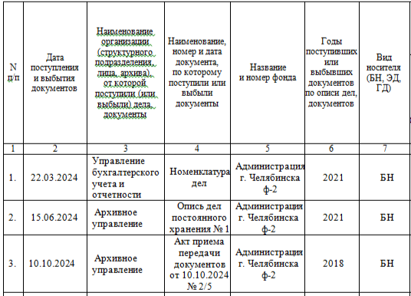

*Образец оформления основного раздела*

*Графы 8, 9 и 10*, объединенные в группу «Поступление описанных документов» заполняются в зависимости от сроков хранения документов (одна графа, соответствующая сроку хранения):

* графа 8 – дела постоянного хранения;
* графа 9 – временного (свыше 10 лет хранения);
* графа 10 – дела по личному составу.

В каждой графе фиксируется количество поступивших документов. В случае если в архив поступают неописанные документы, данные графы не заполняются.

*Графы 11, 12 и 13*, объединенные в группу «Выбытие описанных документов» заполняются также как и описанные документы по срокам хранения:

* графа 11 – дела постоянного хранения;
* графа 12 – временного (свыше 10 лет хранения);
* графа 13 – дела по личному составу.

В каждой графе фиксируется количество выбывших документов. В случае если из архива выбывают неописанные документы, графы 11–13 не заполняются.

*Графы с 14 по 16* объединены в группу «Неописанных дел, документов, листов». Данные графы заполняются в случае, если в архив поступают или выбывают из негонеописанные документы.

Количество поступивших неописанных документов указывается в условных единицах (условная единица хранения содержит 150 листов).

Варианты оформления

записей основного раздела Книги учета

1. Архив организации вносит в Книгу учета первые записи о количестве дел находящихся у него на хранении

* в графе 3 указывается наименование структурного подразделения, ответственного за архив;
* в графе 4 – наименование описи и ее номер;
* в графе 5 – наименование организации и номер ее фонда;
* в графе 6 – годовые разделы описей дел;
* в графы 8–10 – сведения о количестве дел, включенных в описи;
* в графу 14 – количество неупорядоченных дел.
* в графе 16 – информацияо физическом состоянии дел.

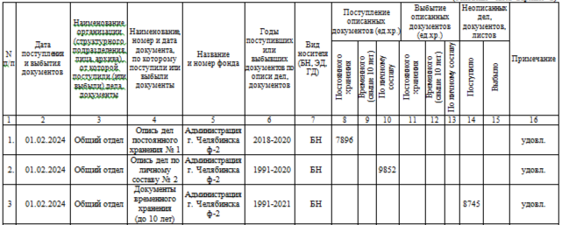

*Образец оформления записей*

1. Если организация самостоятельно производит работы по упорядочению документов:

а) структурные подразделения передают архив организации принимаетдокументы в соответствии с номенклатурой дел (записи 1, 2 таблицы)

* в графе 3 указывается наименование структурного подразделения передавшего документы;
* в графе 4 к наименованию документа «Номенклатура дел» добавляется индекс структурного подразделения по номенклатуре, а также вид передаваемых документов (ЛС – личный состав, ПХ – документы постоянного хранения);
* в графе 6 – годовой раздел номенклатуры дел;
* в графу 14 вносится запись о количестве поступлении документов.

б) работник, ответственный за архив организации, производит экспертизу ценности документов, составляет акты описания документов,  выделения к уничтожению, не подлежащих хранению, и вносит в Книгу учета новые записи (записи 3, 4):

* в графе 3 указывается наименование структурного подразделения, ответственного за архив;
* в графе 4 – наименование документа, послужившего основанием для выбытия неописанных дел из учета;
* в графе 6 – годовой раздел документов;
* в графу 15 – сведения о количестве выбывших неописанных документов.

в) на основе акта описания документов работник, ответственный за архив, готовит сводную опись дел по личному составу (строка 5).

* в графе 3 указывается наименование структурного подразделения, подготовившего опись дел;
* в графе 4 – наименование описи и ее номер;
* в графе 6 – годовой раздел описи дел;
* в графы 8–10 – сведения о количестве дел, включенных в опись.

После прохождения утверждения описи дел экспертно-проверочной комиссией в столбце 16 добавляются соответствующие сведения.

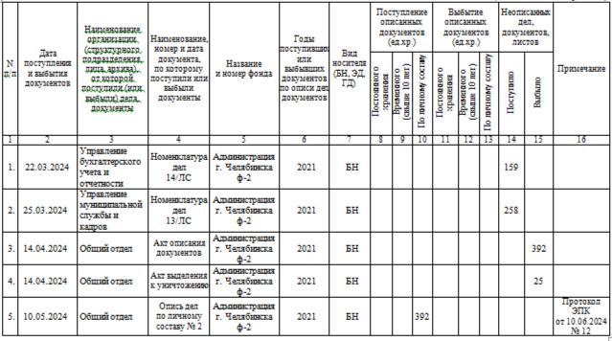

*Образец оформлениязаписей*

1. Если в организации упорядочение документов производится по контракту, а в архив организации поступают описанные документы.

а) организация оказывающая услугу передает, а архив организации принимает документы по описи дел:

* в графе 3 указывается наименование организации, передавшей документы;
* в графе 4 – наименование описи и ее номер;
* в графе 6 – годовой раздел описи дел;
* в графы 8–10 – сведения о количестве дел, включенных в опись;
* в графе 16 – дата и номер протокола ЭПК.

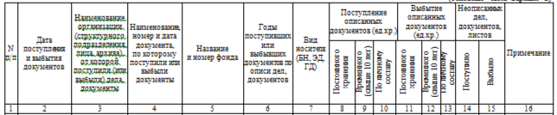

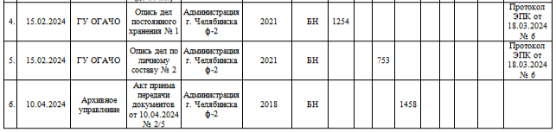*Образец оформления записей*

1. При передаче документов из архива организации

* в графе 3 указывается наименование организации, принимающей документы;
* в графе 4 – наименование акта и его номер;
* в графе 6 – годовой раздел передаваемых документов;
* в графы 11–13 – сведения о количестве дел, выбывших из учета;
* в графе 16 – дополнительная информация, например, о переходящих делах, оставленных в организации.

**

**

*Образец оформления записи*

*Итоговая запись Книги учета*

Ежегодно на 1 января предстоящего календарного года подводится итог количества поступивших и выбывших дел, документов за год.

В итоговой записи по отдельности учитываются суммы поступивших (графы 8, 9, 10, 14) и выбывших дел (графы 11, 12, 13, 15). Каждая итоговая сумма уточняется по видам носителей.

При наличии гибридных делзаполняются 2 строки: документы на бумажном носителе учитываются в строке «На бумажном носителе», дела на электронном носителе –встроке «Электронных».

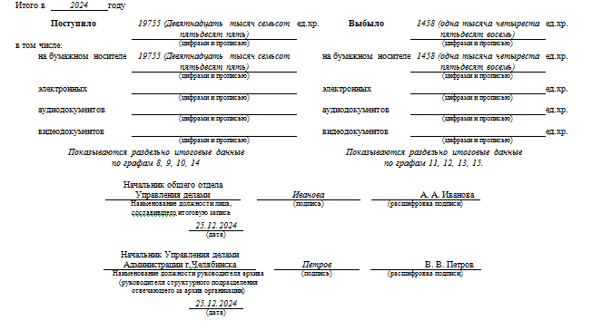

*Образец оформления*

Общая итоговая годовая запись Книги учета подписывается работником, производившим ее заполнение, и руководителем архива или структурного подразделения, отвечающего за архив в организации.

Датой итоговой записи является дата подписания документа руководителем.

Законченный годовой раздел Книги учета включается в дело фонда.



*Образец оформления*

* 1. **Лист фонда**

Лист фонда предназначен для учета изменений в количестве и составе описей дел и документов в организации. В данном учетном документе можно проследить:

* изменения в названии организации, их хронологические рамки;
* количество и состав описей дел (в том числе закрытых);
* количество и состав единиц хранения по каждой описи дел (описанных и не описанных документов);
* динамику изменений по каждой описи дел;
* наличие и количество неописанных архивных документов.

Основой для составления листа фондов служит Книга учета. На каждый фонд, находящийся в организации, составляется отдельный лист фонда, в том числе на документы организаций-предшественников.

Лист фонда заводится единожды на весь период деятельности организации, может иметь листы продолжения. Если на листе фонда недостаточно места для очередной записи, то заводится лист-продолжение. При этом в правом верхнем углу нового документа указывается: «*Продолжение. Фонд №…., лист 2*», а на первом листе заполненного листа делается ссылка: «*См. продолжение лист 2*». Листы продолжения хранятся вместе с  основными листами, в их хронологической последовательности.

Пересоставление возможно только при неисправимом повреждении документа. В случае пересоставления документа ранее действовавший лист фонда помещается в дело фонда, а в правом верхнем углу обоих листов фонда делается отметка: «Лист пересоставлен» с указанием даты пересоставления, должности и подписи составителя.

Лист фонда имеет три части (раздела): заголовочная часть (титульный лист), учет неописанных документов, учет описанных документов.

Заголовочная часть (титульный лист) листа фондов

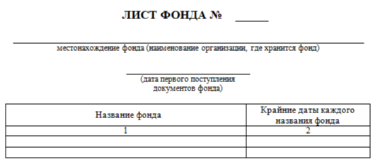

*Фрагмент документа*

Заголовочная часть содержит общую информацию о фонде, в том числе:

* *номер фонда*

Номер фонда проставляется по списку фондов. В организациях – источниках комплектования муниципального архива номер архивному фонду присваивает архив после первого поступления документов к нему на хранение;

* *местонахождение фонда*

Необходимо вписать наименование организации, хранящей документы на момент оформления листа фонда. Заполнять данную строку следует обязательно, так как организацией, осуществляющей хранение архивного фонда, может быть не фондообразователь, а его правопреемник;

* *дата первого поступления документов*

Дата, вносимая в лист фонда, должна совпадать с соответствующей датой в иных учетных документах, в том числе: в Книге учета, в списке фондов (при наличии);

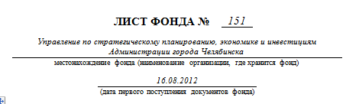

*Образец оформления*

* *название фонда (организации) и ее переименования с указанием крайних дат*.

При первом поступлении документов подраздел «Название фонда» заполняется на основании исторической справки к фонду, предисловия к описи дел или нормативно-правового акта о создании, реорганизации или ликвидации организации.

Все сведения о наименованиях (переименованиях) вносятся в хронологической последовательности, согласно крайних дат (*графа 2*) перечисляются все имеющиеся названия (*графа 1*) и подведомственность организации (при наличии), независимо от наличия в фонде документов за этот период.

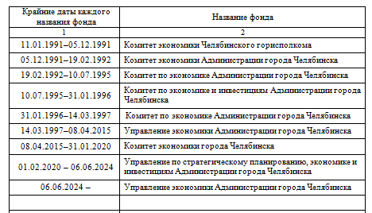

*Образец оформления*

*(заголовочная часть, переименования организации)*

Учет документов в листе фондов

Основанием для внесения сведений в разделы «Учет неописанных документов» и «Учет описанных документов» листа фонда являются:

1. при поступлении документов:

* годовой раздел описи дел (для учета описанных документов);
* акт приема-передачи документов на хранение;
* сводная номенклатура дел организации или номенклатура дел структурного подразделения с оформленной итоговой записью о количестве заведенных и законченных дел (для учета неописанных документов);
* сдаточные описи структурных подразделений на документы постоянного, долговременного (свыше 10 лет) хранения и по личному составу (для учета неописанных документов).

1. при выбытии документов:

* акт приема-передачи документов на хранение;
* акт о выделении к уничтожению документов, не подлежащих хранению;
* акт о неисправимых повреждениях документов;
* акт возврата документов собственнику;
* акт описания документов (для учета неописанных дел).

Записи в лист фонда вносятся раздельно по каждому виду описи, каждая новая запись делается с новой строки и завершается разделом «Наличие (остаток) (графа 7 в учете неописанных документов, графы 11–16 учета описанных документов).

Учет наличия остатков дает возможность определить количество дел в фонде, как общее (графа 10,информация выделена красным цветом), так и по категориям (графы 11-16, сведения ячеек выделены синим цветом).

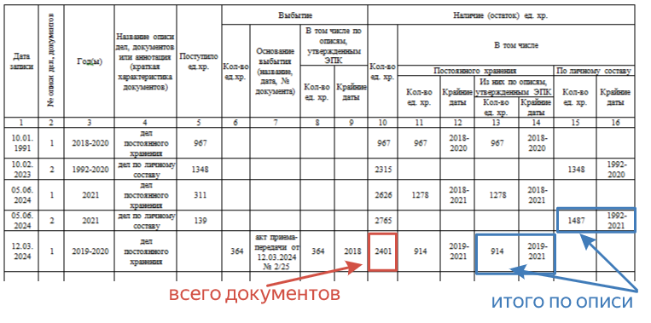

*Фрагмент документа*

*(учет наличия остатков в учете описанных документов)*

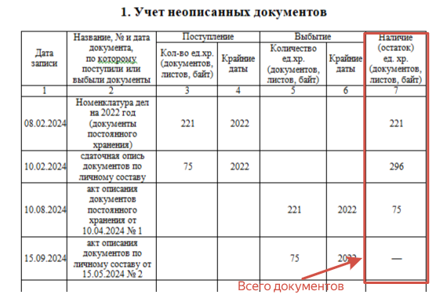

*Фрагмент документа*

*(учет наличия остатков в учете неописанных документов)*

Итоговые записи заполняются после каждого поступления или выбытия документов. Для подсчета количества дел фонда (графы 7, 10) к предыдущему показателю данной графы прибавляется количество дел поступивших или вычитается количество выбывших единиц хранения. Подсчет итогов по виду документов (графы 13, 15) производится аналогично итогу по фонду. При этом в графах 12, 14, 16 вносятся крайние даты остающихся на хранении документов.

Раздел учета неописанных документов

При поступлении в архив организации неописанных документов (сформированных в дела, отдельными документами или листами) их учет осуществляется в листе фонда в [разделе](https://sudact.ru/law/prikaz-minkultury-rossii-ot-31032015-n-526/prilozhenie/prilozhenie-n-13/1/) «Учет неописанных документов». В данном разделе учет осуществляется в условных единицах (150 листов=1 дело).

Раздел состоит из 7 граф.

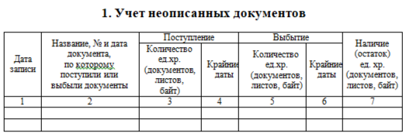

*Фрагмент листа фонда (раздел 1)*

Графа 1 *дата внесения записи*

Датой записи является дата фактического внесения сведений в раздел листа фонда.

Графа 2 *название, № и дата документа, по которому поступили или выбыли документы*

Название и реквизиты документа указываются полностью без сокращений. *Например: акт приема передачи документов от 10.10.2024 № 1.*

Графы 3 и 4 предназначены для внесения информации о поступивших документах, в том числе:

* *графа 3*– количество принятых дел в условных единицах;
* *графа 4* – крайние даты поступивших документов (самого раннего и самого позднего из всего объема).

Выбытие документов фиксируется в *графах 5 и 6*.

Факт выбытия неописанных документов обычно связан с тем, что эти документы описываются и формируются в дела (единицы хранения). На единицы хранения составляется опись дел, на документы, не вошедшие в описи, составляется акт о выделении к уничтожению. Основанием для выбытия документов (графа 2) будет являться акт описания архивных документов или акт переработки передаточных описей дел.

Информация о переводе дел в листе фонда вносится отдельной строкой, одновременное заполнение граф 3, 4, 5, 6 не допускается.

Учет описанных документов

Раздел состоит из 16 граф, в которых фиксируется информация о сформированных в описи дела.

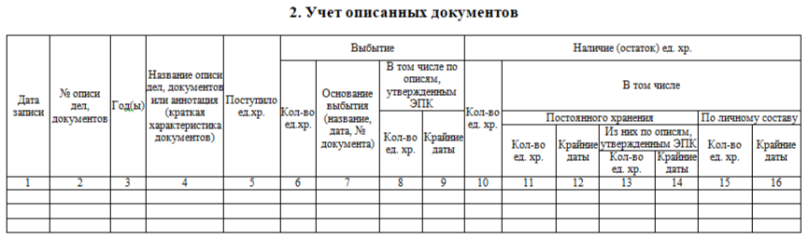

*Фрагмент листа фонда (раздел 2)*

*В графе 1* указывается дата фактической записи сведений о поступлении или выбытии документов.

*Графа 2* (№ описи дел) заполняется в соответствии с имеющейся описью дел.

*В графе 3* указывается годовой раздел описи дел, или год создания документов, включенных в опись.

*В графу 4* вносится название описи согласно ее наименованию в реестре описей или значащейся на ее обложке.

Аннотация на документы может быть составлена при необходимости раскрытия содержания отдельных документов или группы документов, наличие которых нельзя определить по названию описи (личные дела подопечных несовершеннолетних, документы организации-предшественника, коллективные договоры и др.).

*В графу 5* заносится информация об общем количестве поступивших единиц хранения. Данная информация берется из итоговой записи описи дел.

*Графы с 6 по 9* предназначены для фиксации выбытия дел по каждой описи на основании соответствующих документов (актов), в том числе:

* графа 6 – количество выбывших единиц хранения (дел) (сведения необходимо смотреть в итоговой записи акта);
* графа 7 – названиеи реквизиты документа (дата, номер), на основании которого документы были переданы из архива организации (наименование документа указываются полностью);
* графа 8 – дублирует информацию графы 6 (количество выбывших дел)
* графа 9 – крайние даты переданных единиц хранения.

*Графы с 10 по 16* предназначены для итоговых записей количественных показателей наличия дел (информация представлена выше).

Обратите внимание, что записи из граф 1, 5, 6 раздела неописанных документов дублируются в графах 1, 3, 5 раздела учета описанных документов (дублирующая информация выделена цветом на рисунках представленных ниже).

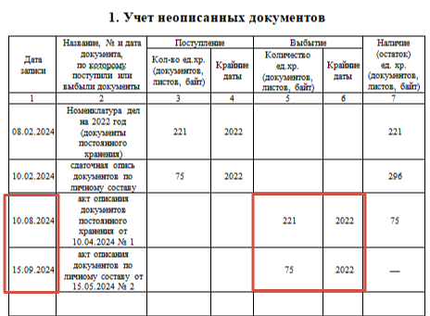

*Фрагмент листа учета неописанных документов*

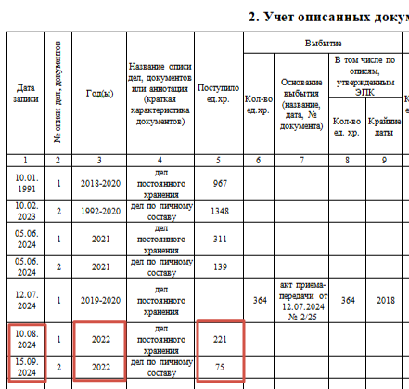

*Фрагмент листа учета описанных документов*

* 1. **Дело фонда**

Дело фонда – учетный документ архива организации, включающий в  себя комплекс документов, в которых отображается история организации, и информацию о ее фонде за весь период деятельности.

Данный документ призван собрать и сохранить информацию не только о том, когда была создана организация, какие функции она выполняла, как менялись его название и подчиненность, но также сведения о том в каких условиях находились ее документы, когда и как проводились их обработки и экспертизы.

*Порядок ведения дела фонда*

На каждый фонд, находящийся на хранении в архиве, заводится индивидуальное дело, оформляется титульный лист, в котором указываются:

* название фонда (полное наименование организации);
* наименование документа «*Дело фонда*»;
* номер фонда;
* номер тома;
* дата начала и дата окончания ведения.

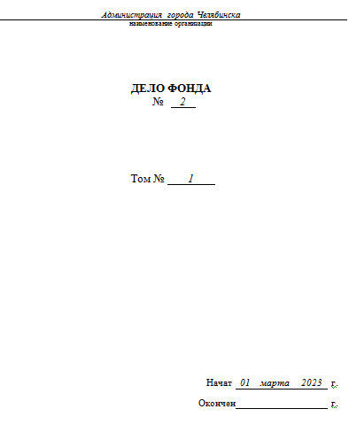

*Титульный лист дела фонда*

Для сбора и сохранения информации в дело фонда помещаются:

1. документы, отражающие историю организации:

* копии распорядительных документов о создании организации, изменении ее наименования или подчиненности, о назначении и увольнении руководителей организации, а также ответственных за архив;
* историческая справка и дополнения к ней;

1. учетные документы, характеризующие или фиксирующие изменения в составе и объеме документов фонда, в том числе:

* акт приема-передачи документов на хранение;
* акт обнаружения документов;
* акт о выделении к уничтожению документов, не подлежащих хранению;
* акт о неисправимых повреждениях документов;
* акт о не обнаружении документов, пути розыска которых исчерпаны;
* акт о технических ошибках в учетных документах;
* акт описания документов, переработки описей;
* акт об обнаружении документов (неучтенные);
* старые листы фонда;

1. документы фиксирующие результат проведения архивных работ:

* акты проверки наличия и состояния архивных документов;
* листы проверок;
* пересоставленные листы фондов;

1. схемы систематизации архивных документов фонда;
2. иные документы.

Акты и другие документы, фиксирующие изменения в составе и объеме фонда, включаются в дело фонда только с отметкой о внесении изменений в учетные документы «*Изменения в учетные документы внесены*» с указанием даты, должности, подписи и расшифровки подписи лица внесшего изменения.

Документы в деле фонда располагаются в хронологической последовательности их поступления, листы в деле нумеруются согласно общим требованиям. К документам дела фонда составляется внутренняя опись. Листы внутренней описи помещаются в начале дела. Внутренняя опись имеет заголовочную часть (наименование документа с указанием на номер фонда) и табличную форму, в которую вносятся сведения о включенных в дело фонда документах.

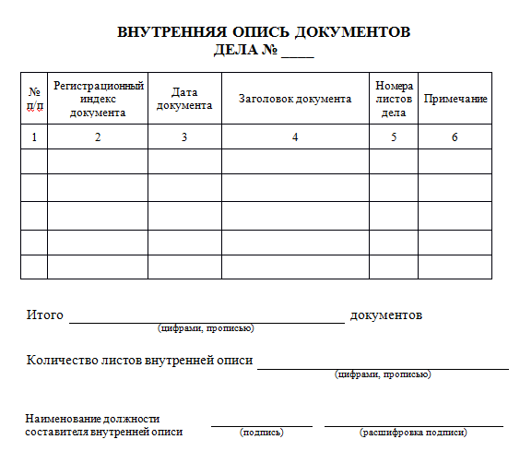

*Фрагмент документа*

Таблица имеет 6 граф:

*Графа 1* – номер по порядку. Каждому документу, включенному в дело фонда, присваивается порядковый номер в валовой последовательности;

*Графа 2* – регистрационный индекс документа – номер документа по номенклатуре дел;

*Графа 3* – дата документа;

*Графа 4* – заголовок документа – наименование документа;

*Графа 5* – номера листов дела – номер первого и последнего листа документа.

*Графа 6* – примечание. Данная графа предназначено для внесения сведений об изменении (включение, изъятие, замена на копии и другое). При внесении информации необходимо делать ссылку на соответствующий документ (акт, распоряжение, постановление и другое).

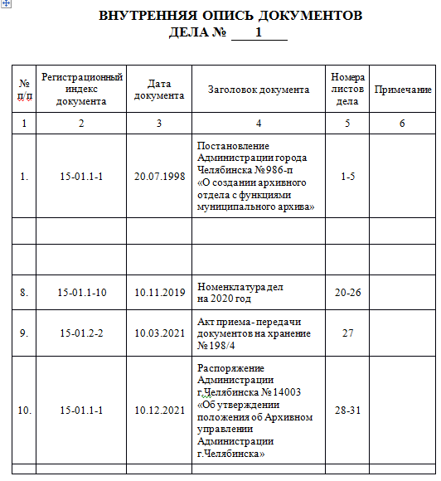



*Образец оформления внутренней описи*

К внутренней описи документов дела фонда составляется итоговая запись, в которой указывается цифрами и прописью количество включенных в нее документов, а также количество листов внутренней описи.

Внутренняя опись документов дела подписывается составителем с указанием даты составления, а также его должности и расшифровкой подписи.

По мере включения в дело фонда новых документов внутренняя опись дополняется, итоговая запись пересоставляется.



*Фрагмент итоговой записи*

1. **Назначение и порядок ведения**

**вспомогательных учетных документов**

Вспомогательные учетные формы необходимы для учета проверки наличия и состояния учетных документов, учета проведения экспертизы ценности, усовершенствования и переработки описей дел, учета документов кратких сроков хранения (до 10 лет), фиксации случает улучшения физического состояния дел и других видов работ, проводимых в архиве и требующих учета.

Вспомогательные учетные документы заводятся в организации при необходимости, формы используются по усмотрению (разрабатываются самостоятельно или используются утвержденные Правилами 2023 года). В данном методическом документе рассмотрим 2 основных: список фондов и реестр описей.

* 1. **Список фондов**

Список фондов – это вспомогательный учетный документ, предназначенный для фиксации поступления нового архивного фонда или выбытия всех дел (документов) фонда, находившихся на хранении в организации, а также для учета количества фондов в архиве организации.

Список фондов обеспечивает ведение суммарного и индивидуального учета количества фондов, находящихся на хранении в архиве организации и выбывших из него.

Данный документ ведется только в архиве организации, которая хранит документы более одного фонда, например, документы организации-предшественника или документы структурных подразделений, являющихся самостоятельными источниками комплектования муниципального архива.

Документ состоит из частей (разделов):

1. заголовочная часть;
2. описательная часть
3. итоговая запись;
4. заверительная часть

Заголовочная часть списка фондов

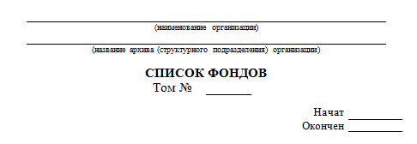

*Фрагмент документа (заголовочная часть)*

В заголовочную часть входят:

* наименование организации. Наименование указывается на основании учредительного документа на момент составления списка;
* название архива или структурного подразделения, отвечающего за архив организации;
* наименование документа – «Список фондов»;
* номер тома. Данная графа необходима для заполнения только в организацияххранящих значительное количество архивных фондов;
* дата начала формирования списка. Дата начала соответствует фактической дате заведения учетного документа;
* дата окончания ведения списка фондов. Данная дата соответствует дате ликвидации организации с последующий передачей документов в архив организации- правопреемнику или в муниципальный архив.

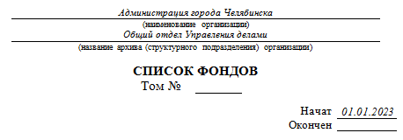

*Образец оформления*

Описательная часть списка фондов

Сведения о фондах фиксируются в описательной части учетного документа. Описательная часть оформлена в виде таблицы из 6 граф.

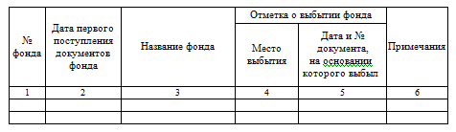

*Фрагмент документа (описательная часть)*

Сведения о фонде вносятся в список только один раз, при первом поступлении документов в архив организации.

Графа 1 «*Номер фонда*».

В данной графе указывается порядковый учетный номер фонда. Учетный номер фонду присваивается единожды, и он сохраняется за ним во всех учетных документах, как основных, так и вспомогательных. В архивах организаций – источников комплектования муниципального архива номер фонду присваивается архивом после первого поступления документов к нему на хранение.

В случае передачи документов архивного фонда в другую организацию или архив, а так же при выделении всех документов к уничтожению, освободившийся номер другому архивному фонду не присваивается. Изменение учетных номеров фондов не допускается.

Графа 2 «*Дата первого поступления документов фонда*» содержит информацию о дате передачи дел в архив организации. Основание – акт приема-передачи документов на хранение.

Графа 3 «*Название фонда*».

Название архивного фонда вносится в список на основании исторической справки к фонду или титульного листа описи дел. Название состоит из полного и сокращенного наименования фондообразователя (при наличии), с указанием его подчиненности, местонахождения, дат создания и ликвидации. Сокращенное наименование пишется в скобках после полного наименования. Если наименование фондообразователя изменялось, то в списке фондов указывается его последнее название в рамках периода, за который приняты документы. Все предыдущие переименования отмечаются только в листе фонда.

Если организация является действующей на момент передачи документов, то вторая дата остается открытой

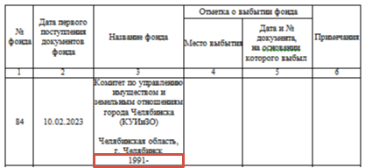

*Образец оформления*

Если в архив поступил фонд ликвидированной организации, то указывается крайние даты деятельности организации, независимо от того, за какой период были переданы документы

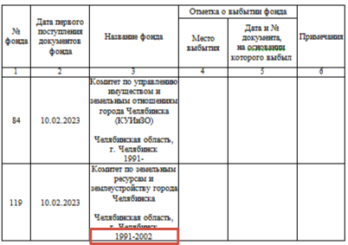

*Образец оформления*

Графы 4 «*Место выбытия*» и 5 «*Дата и № документа на основании, которого выбыл»* заполняются в случае выбытия документов фонда.

В графе 4 указывается полное и сокращенное наименование организации или архива, куда была осуществлена передача документов.

В графе 5 отражается наименование, дата и номер документа, на основании которого документы были переданы.

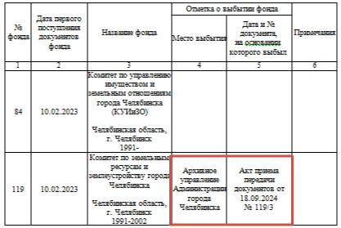

*Образец оформления*

Графа 6 «*Примечание*» служит для служебных отметок, например, для указания реквизитов дополнительных документов, послуживших основанием для поступления или выбытия архивного фонда, для отметки о вхождении фонда в состав объединенного архивного фонда и другое.

Итоговая запись списка фондов

Ежегодно на 1 января предстоящего календарного года к списку фондов составляется итоговая запись о количестве архивных фондов, поступивших и выбывших в течение года, общем количестве фондов, находящихся на хранении в архиве организации, в том числе содержащих особо ценных дела.

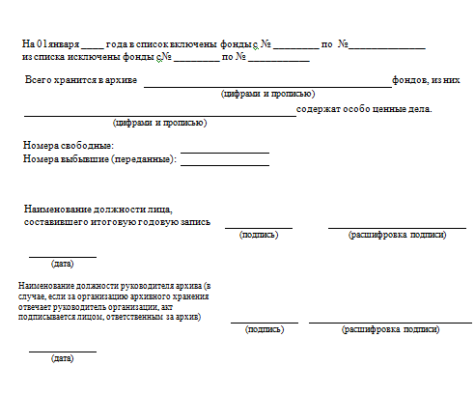

*Фрагмент документа*

Отдельно в итоговой записи должны быть указаны:

* номера, которые освободились в результате утраты, выделения всех документов архивного фонда к уничтожению в связи с истечением сроков хранения, а также в случае высвобождения учетных номеров фондов, вошедших в состав объединенного архивного фонда;
* номера выбывших или переданных архивных фондов, если такие имеются.

При отсутствиив организации особо ценных документовв соответствующей строке ставится прочерк.

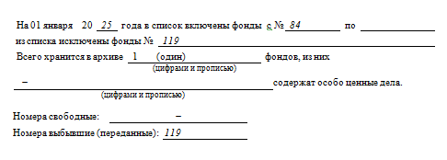

*Образец оформления*

Заверительная часть списка фондов

Итоговая запись заверяется подписью составившего ее работника и руководителя архива (структурного подразделения, отвечающего за архив).



*Фрагмент документа*

Датой итоговой записи является дата подписания документа руководителем архива (структурного подразделения, отвечающего за архив).

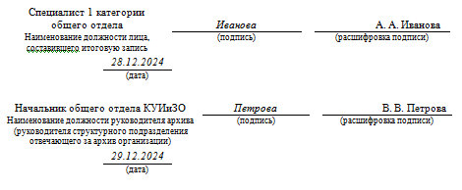

*Образец оформления*

* 1. **Реестр описей**

При наличии в архиве организации двух и более описей в целях регистрации описей дел, документов, учета их количества ведется реестр описей. Данный учетный документ предназначен для поединичной фиксации основных данных о составе каждой поступившей в архив организации описи дел и их суммарного учета.

Реестр описей, как и любой другой учетный документ, ведется на бумажном носителе. Электронный вариант допускается, но с обязательным выводом на бумажный носитель. Заполнять формуляр вправе только ответственный работник. Иные лица не должны иметь доступ к внесению данных. Ошибки в реестре нельзя исправлять корректирующими средствами, лентами и замазками.

Реестр описей состоит из заголовочной части, описательной части и итоговой записи.

В заголовочной части документа (титульный лист) указываются:

* наименование организации (согласно учредительным документам на момент составления реестра);
* название архива или структурного подразделения, отвечающего за архив в организации;
* наименование документа «Реестр описей дел, документов»;
* даты начала и окончания ведения учетного документа.

Дата начала ведения документа – это дата первого его заполнения. Дата окончания ведения проставляется только в случае ликвидации организации с последующей передачей архивного фонда организации на хранение в муниципальный архив.

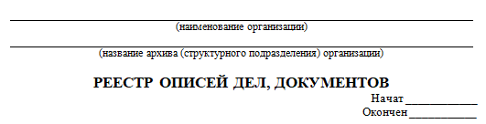

*Фрагмент документа (титульный лист)*

Описательная часть реестра описей имеет табличную форму, состоящую из 11 граф. Записи в нее вносятся только по утвержденным описям дел.

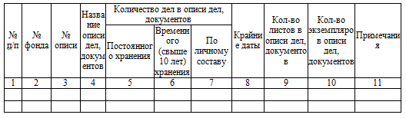

*Фрагмент документа (описательная часть)*

Порядок заполнения описательной части.

Описи дел, документов вносятся в реестр по мере поступления, в хронологической последовательности, каждой записи присваивается свой порядковый номер.

В реестре фиксируются количественные показатели по каждой описи отдельно, каждая опись вносится в реестр только один раз.

Графа 1 – заполняется в хронологической последовательности;

Графа 2 – указывается номер фонда согласно списку фондов;

Графа 3 – порядковый номер описи (присваивается единожды);

Графа 4 – указывается наименование описи дел;

Графы 5 – 8 заполняются отдельно по каждой описи, информация граф 5-7 подразделяются в соответствии со сроками хранения документов;

Графа 9 – указывается количество листов описи дел, включая научно-справочный аппарат (титульный лист, перечень переименований, историческая справка, оглавление, список сокращений) и итоговую запись к ней;

Графа 10 – описей дел в архиве должно быть не менее 4 экземпляров на бумажном носителе и 1 в электронном виде (в редактируемом формате).

В организациях-источниках комплектования муниципального архива описи дел постоянного срока хранения распределяются следующим образом:

* 1 экземпляр в организации,
* 3 экземпляра в наблюдательном деле курирующего архива.

Экземпляры описей дел по личному составу распределяются следующим образом:

* 3 экземпляра в организации;
* 1 в наблюдательном деле курирующего архива.

Графа 11 – в нее вносятся примечания и пояснения к описям дел. Например, информация о поступлении и выбытии описей.

Особенности заполнения граф 1, 2, 3, 4, 10:

* для организаций, впервые производивших упорядочение, документы заполняются одновременно с началом оформления первых годовых разделов описей дел без указания номера фонда (номер фонду будет присвоен после первого поступления документов в курирующий организацию архив);

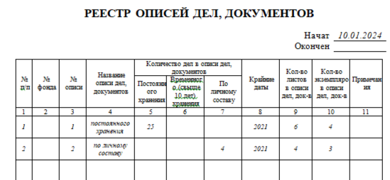

*Образец оформления*

* организации, впервые заполняющие реестр на имеющиеся в организации описи дел, информацию вносят суммарно по каждой из них за весь имеющийся период с указанием крайних дат годовых разделов описей;

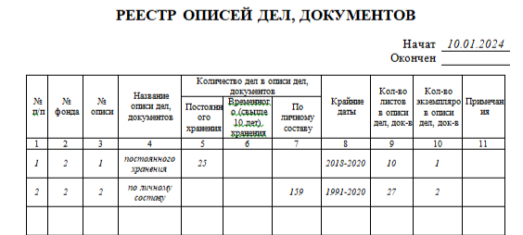

*Образец оформления*

* текущее заполнение реестра производится в хронологической последовательности поступления документов

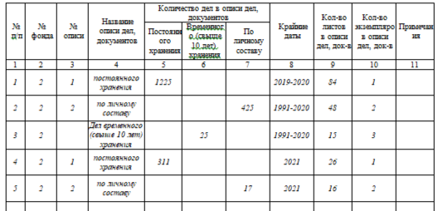

*Образец оформления*

При поступлении новых видов описей заводятся новые строки в реестре.

Информация в графы 5, 6, 7, 8 и 9 вносится на основании соответствующих данных законченной описи дел. Если в опись дел включено 9999 ед. хранения, то на документы заводится новая опись, которая начнется с № 1. В строке закрытой описи дел делается отметка «Закрытая опись. Продолжение опись № »

Ежегодно по состоянию на 1 января предстоящего календарного года к реестру описей составляется итоговая запись.

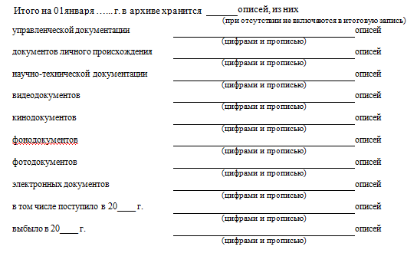

*Фрагмент документа (итоговая запись)*

В итоговой записи отражается:

* информация о количество описей дел, хранящихся в организации на отчетную дату;
* детализация количества описей по видам;
* информация о поступивших и выбывших в течение года описях.

Порядок заполнения итоговой записи

В первой строке указывается предстоящий календарный год и количество описей дел имеющихся в организации.

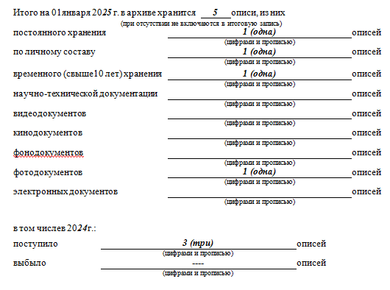

*Образец оформления*

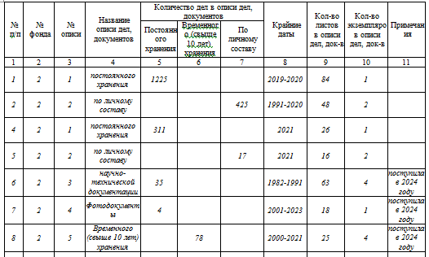

*Фрагмент реестра описей*

Итоговая запись заверяется подписями работника архива – составителя реестра и руководителя архива (структурного подразделения, отвечающего за архив).

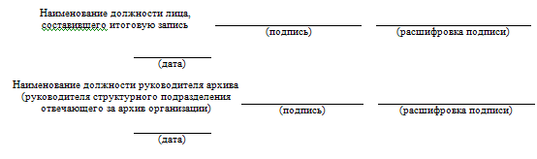

*Фрагмент документа*

*(заверительная часть итоговой записи)*

Датой итоговой записи является дата ее подписания документа руководителем архива (структурного подразделения).

1. **Порядок учета документов в архиве организации**

Постановка документов на учет и снятие их с учета осуществляется при приеме, выбытии, а также по результатам проведения архивных работ. Основанием для учета служат: номенклатура дел (для учета неупорядоченных документов), описи дел (для упорядоченных документов), акты. Последовательность действий по внесению изменений в учетные документы зависит от вида документа, явившимся основанием для учета, а также производимых действий: поступление, выбытие или внесение изменений. Рассмотрим каждое действие подробнее. Краткая информация о процессах и учетных документах задействованных в них

* 1. **Учет поступления документов**

В архив организации документы могут поступать как в упорядоченном состоянии, так и в неупорядоченном. От того, в каком состоянии документы поступили на хранение, будут зависеть производимые действия, а также перечень учетных документов, в которые необходимо внести сведения.

Порядок учета при передаче документов в архив организации

из его структурных подразделений

В первом квартале календарного года работники, ответственные за делопроизводство в структурных подразделениях, служба делопроизводства организации, а также архив организации (работник, ответственный за архив) в тесном взаимодействии, в соответствии с утвержденным планом, проводят комплекс работ по подготовке к передаче в архив организации исполненных и законченных в делопроизводстве документов.

В архив организации документы могут быть переданы не ранее, чем через 1 год и не позднее, чем через 3 года после их завершения в делопроизводстве. Личные дела муниципальных служащих, уволенных с государственной гражданской службы или муниципальной службы, передаются в архив организации по истечении 10 лет со дня увольнения.

Последовательность действий работника архива:

1. Если документы передаются в архив организации по номенклатуре дел соответствующего годового раздела:

* принимает документы, сверяя их с заголовками дел номенклатуры;
* проверяет полноту представляемых документов, их подлинность и оформление, в том числе: наличие дат, номеров, подпей и печатей при необходимости.

Документы, требующие доработки (дооформления), возвращаются для исправления выявленных замечаний. При отсутствии замечаний в итоговой записи номенклатуры дел структурного подразделения делается запись о приеме-передаче дел в архив организации. Копия листа с информацией о количестве переданных дел будет являться основанием для внесения сведений в учетные документы;

* количество переданных для упорядочения дел учитывает в Книге учета в графе 14, а также в разделе 1 листа фондов (графы 3,4,7);
* после проведения экспертизы ценности документов составляет акт описания архивных документов, который в дальнейшем будет являться основанием для учета выбытия неописанных документов из учетных документов, а также для подготовки годового раздела описи дел и акта о выделении к уничтожению документов с истекшим сроком хранения;
* фиксирует факт выбытия документов в графе 15 Книги учета и в разделе 1 листа фондов (графы 5, 6). В графах 8-10 Книги учета указывает количество дел включенных в опись дел и в разделе 2 листа фондов (графы 5, 10-16);.
* при наличии в архиве организации реестра описей заполняет необходимые сведения в нем.

1. Если документы передаются в упорядоченном состоянии в соответствии с описью дел (в том числе передаточной):

* принимает документы, сверяя их с заголовками дел включенных в опись. Проверяет полноту представляемых документов (сверяя при этом по номенклатуре дел соответствующего годового раздела), их подлинность и оформление.

При отсутствии замечаний в итоговой записи передаточной описи делается запись о приеме-передаче дел в архив организации, при необходимости составляется новая итоговая запись. Опись дел будет основанием для внесения сведений в учетные документы;

* количество переданных дел учитывается в Книге учета в графах 8–10 и в разделе 2 листа фондов графы 5, 10–16;
* при наличии в архиве организации реестра описей заполняет его.

1. Включение литерных дел в утвержденный годовой раздел описи:

* принимает документы, сверяя их с заголовками дел номенклатуры, производит проверку передаваемых документов;
* согласовывает с муниципальным архивом включение в опись литерного дела;
* готовит акт об обнаружении документов, не учтенных ранее;
* заполняет новые итоговые записи во всех экземплярах описи дел;
* количество дополнительно включенных дел вносит в Книге учета в графах 8–10 и в разделе 2 листа фондов графы 5, 10–16;
* при наличии в архиве организации реестра описей заполняет необходимые сведения в нем.

Если документы для включения литерного дела были переданы в неупорядоченном виде, то порядок их учета, а также действия по учету аналогичны порядку действий указанных в пункте 1 настоящего подраздела.

Порядок учета при передаче документов

из другой организации, в том числе правопредшественника

В архив организации могут быть переданы документы другой организации, в том числе правопредшественника. В данной ситуации также возможны 2 варианта поступления документов.

1. При поступлении документов в упорядоченном виде работник архива принимающей организации производит следующие действия:

* принимает документы, сверяет заголовки обложекделс описями, проверяет физическое состояние и оформление передаваемых дел(наличие шифров и листа заверителя, нумерацию листов), а также подлинность и оформление документов включенных в дела (наличие даты, номера, подписи и печати при необходимости).

Все обнаруженные недостатки предъявляются для устранения передающей организации. Если при приеме обнаружено отсутствие дел, то предлагается провести поисковые работы или заменить подлинники документов дела на их копии (при наличии возможности). На утраченные дела необходимо запросить акт об утрате подлинников документов с обязательным визированием документа руководителем.

По результатам приема документов составляется акт приема-передачи документов на хранение, в котором указывается реальное количество принятых в архив организации дел.

* во всех экземплярах имеющихся описей дел при необходимости составляются новые итоговые записи;
* на основании акта приема передачи документов на хранение производится учет в Книге учета в графах 8–10 и в разделе 2 листа фондов графы 5, 10–16.
* факт поступления документов другой организации фиксируется в списке фондов и реестре описей. При отсутствии у передающей организации дела фонда создается новый документ, в состав которого включаются все необходимые документы, в том числе экземпляры описей дел, акт приема-передачи документов на хранение.

1. При поступлении документов в неупорядоченном виде работник архива принимающей организации производит следующие действия:

* принимает документы,проверяет их подлинность и оформление (наличие даты, номера, подписи и печати при необходимости). Документы, требующие доработки, возвращаются для исправления выявленных замечаний.

По результатам приема документов составляется акт приема-передачи документов на хранение, в котором указывается количество принятых в архив дел.

* переданные документы учитывает в Книге учета в графе 14, а также в разделе 1 листа фондов (графы 3,4,7);
* после проведения экспертизы ценности документов составляет акт описания архивных документов. На основании данного акта подготавливаются проекты описей дел и акта о выделении к уничтожению документов с истекшим сроком хранения;
* факт выбытия документов фиксируется в графе 15 Книги учета и в разделе 1 листа фондов (графы 5, 6). Количество упорядоченных дел (включенных в описи дел) указывается в графах 8–10 Книги учета и в разделе 2 листа фондов (графы 5, 10–16).
* факт поступления документов другой организации фиксируетсяв списке фондов и реестре описей. При отсутствии у передающей организации дела фонда создается новый документ, в состав которого включаются все необходимые документы, в том числе экземпляры описей дел, акт приема-передачи документов на хранение.
  1. **Снятие документов с учета**

Документы из архива организации могут быть сняты с учета при:

* передаче в муниципальный архив, курирующий организацию;
* передаче в другую организацию, в том числе правопреемнику;
* выделении к уничтожению по истечении сроками хранения;
* передаче в ходе выемки.

Учет любого из вариантов выбытия документов осуществляется на основе соответствующего произведенным действиям акту.

Порядок учета документов

при передаче дел в муниципальный архив

В муниципальный архив документы постоянного срока хранения передаются ежегодно в соответствии с годовыми разделами утвержденных описей дел. Документы по личному составу в полном объеме могут быть переданы в муниципальный архив только при ликвидации организации при условии отсутствия правопреемника.

1. Плановый прием документов

При подготовке к сдаче документов в муниципальный архив работник архива организации готовит документы в соответствии с описью дел, сверяя при этом заголовки обложки дела на соответствие заголовку, указанному в описи дел, а также оформление передаваемых дел (наличие листа заверителя, нумерацию листов, архивные шифры). Проверенные дела формирует в связки, связки нумерует в соответствии с утвержденными правилами.

Ответственность за подготовку акта приема-передачи документов на хранение отвечают работники муниципального архива.

На основании акта снятие с учета переданных документов производится:

* в Книге учета (графы 11–13, 16);
* в листе фонда (раздел 2, графы 6–16);
* в деле фонда (внутренняя опись документов);
* в реестре описей (при наличии).

1. Внеплановый прием при ликвидации организации

Подготовка документов к передаче производится аналогично плановому приему документов.

На основании акта снятие с учета производится:

* в листе фонда (раздел 2, графы 6–14);
* в деле фонда (внутренняя опись документов);
* в реестре описей (при наличии). При передаче всех документов описи дел в реестре описей в графе «Примечание» ставится отметка «Выбыла», номер и дата акта приема-передачи, на основании которого выбыли документы данной описи дел;
* в списке фондов. При выбытии фонда – в списке фондов в графе 4 указывается, куда выбыл фонд, в графе 5 номер и дата акта приема-передачи, на основании которого выбыли документы фонда;
* в Книге учета (графы 11–13, 16), а также раздел «Итоговые сведения», «Дата окончания» ведения документа. Оформленный документ включается в дело фонда.

При передаче всего архивного фонда в муниципальный архив передаются все имеющиеся экземпляры описей дел, дело фонда и лист фонда.

Передача дел в другую организацию

Передача документов в другую организацию, в том числе правопреемнику ликвидируемой организации, может осуществляться как по упорядоченным, так и по неупорядоченным документам.

1. Передача упорядоченных документов производится по годовым разделам имеющихся описей дел. При передаче производятся следующие действия:

* документы проверяются по описям дел и формируются в связки;
* готовится акт приема-передачи документов на хранение, в котором указывается количество передаваемых дел;
* переданные документы учитывает в Книге учета (графы 11-13, 16), в листе фондов (раздел 2 графы 6-16), в списке фондов (графы 4-5);
* подготавливаются копии передаваемых описей дел;
* документы передаются в принимающую организацию. Вместе с документами фонда передаются все экземпляры описей, дело фонда и лист фонда. Копии описей дел включаются в дело фонда передающей организации в качестве приложения к акту.

1. Неупорядоченные документы передаются в соответствии с имеющимися в наличии годовыми разделами номенклатуры дел в следующей последовательности:

* документы подвергаются проверке и формируются в дела. Дела формируются в связки;
* готовится акт приема-передачи документов на хранение, в котором указывается количество передаваемых дел;
* переданные документы учитывает в Книге учета (графы 15-16), в листе фондов (раздел 1 графы 5-7), в списке фондов;
* документы передаются в принимающую организацию вместе с имеющимися годовыми разделами номенклатуры дел. Кроме этого принимающей стороне передаются дело фонда и лист фонда.

Уничтожение документов с истекшим сроком хранения

Документы, имеющие временный срок хранения (свыше 10 лет), а также документы, выявленные в ходе описания неупорядоченных документов подлежат снятию с учета.

1. Для документов выявленные в ходе проведения экспертизы ценности как не подлежащие хранению составляется акт о выделении к уничтожению.

Выбытие данного вида документов фиксируется:

* в Книге учета (графы 15, 16)
* в листе фондов раздел 1, графы 5–7

После утилизации документов акт включается в дело фонда.

1. Если срок хранения истек для документов упорядоченных и включенных в описи дел, то производится экспертиза ценности документов, в ходе которой документы могут быть переведены в постоянный срок хранения или выделены к уничтожению.

* При принятии решения об изменении срока хранения на документы составляется заключение и отдельная опись дел. Проект описи дел проходит необходимые этапы согласования. Учет производится в реестре описей (графы – 7–8, 11), в Книге учета (выбытие – графы 12–13,16, поступление – графы 8,16), в листе фонда (раздел 2, графы 5, 10–14), в дело фонда, в старой описи (при выбытии отдельных дел – в графе «Примечание» отметка «Выбыло», при переводе всех дел – новая итоговая запись). Заключение и старая опись включаются в дело фонда.

При выделении к уничтожению всех архивных документов архивного фонда один экземпляр каждой его описи дел, документов и лист фонда помещаются в дело фонда. Дело фонда включается в архивный фонд архива организации.

* При выделении к уничтожению документов, не подлежащих хранению, готовится заключение и акт. Выбытие документов фиксируется в Книге учета и в листе фондов. Заключение и акт включаются в дело фонда.

Изъятие архивных документов

Изъятие документов из архива организации допускается только:

* по решению судебных и (или) правоохранительных органов в соответствии со статьей 183 Уголовно-процессуального кодекса Российской Федерации
* по письменному обращению владельца о возврате ему не полученных в свое время подлинных личных документов.

Другие варианты изъятия документов законодательством об архивном деле в Российской Федерации не предусмотрены.

Изъятие производится с разрешения руководителя организации. С изымаемых документов необходимо изготовить копии, заверить их подписью работника архива (лица, ответственного за архив в организации) и печатью организации.

При изъятии отдельных листов дела оформленная копия документа (заверенная в соответствующем порядке) приобщается к соответствующему делу. Документ из сшитого дела аккуратно заменяется (подлинник вырезается, копия помещается вместо него). Если из дела изымается более 10 листов – дело расшивается, листы заменяются. В листе заверителе данного дела делается новая запись с указанием на листы, которые были заменены, а также основания замены, дату и сведения о лице производившего данные действия. Старый лист-заверитель сохраняется в деле. В описи дел в графе «Примечание» делается ссылка о произведенных действиях со ссылкой на документ основание.

При изъятии всего дела в описи в графе «Примечание» делается ссылка на копийность документа с указанием реквизитов основания замены подлинника на копию, в том числе: постановление о производстве выемки, протоколы выемки, личное заявление владельца (при выемке трудовой книжки или других подлинников документов, принадлежащих физическому лицу).

Информация о выемке документов также отражается:

* в реестре описей (графа 11);
* в деле фонда.

В случае возврата документов из судебных и (или) правоохранительных органов, подлинники помещаются (подкладываются) на место прежнего нахождения. Изготовленные с них копии могут быть уничтожены или использованы в работе как фонд пользования. В учетных документах делаются соответствующие отметки аналогичные выемке.

Изъятие и возврат документов оформляются актом приема-передачи документов.

Документ – основание приобщается к делу фонда, заголовок включается во внутреннюю опись. В случае изъятия документов изменения в другие учетные документы не вносятся.

* 1. **Учет изменений в составе и объеме фондов**

**по результатам внутриархивных работ**

Объем документов в архиве организации может изменяться не только при поступлении и выбытии документов, но также при проведении внутриархивных работ, в том числе:

* проверка наличия и состояния архивных документов, в ходе, которой выявлены неучтенные единицы хранения или утраты;
* проведение экспертизы ценности документов при выделении их к уничтожению, по результатам которой были обнаружены документы, подлежащие включению в соответствующие годовые разделы описи дел;
* сверка учетных документов, по итогам которой выявлены ошибки, допущенные при подсчете количества единиц хранения;
* реставрация архивных документов, в ходе которой произошло разделение исходного дела на несколько дел или документы были объединены в одно дело;
* произведена переработка имеющихся описей дел, в результате которой дела были разделены или объединены.

Выявленные изменения в составе и объеме документов фиксируются в Книге учета, в листе фондов и реестре описей (при наличии).